Diseño y Construcción de un Sistema de adquisición y Visualización de Señales Electromiográficas

Jaime F. Delgado Saa
Universidad del Norte, Barranquilla, Atlántico, Colombia, jadelgado@uninorte.edu.co

Erick Vallejo
Universidad del Norte, Barranquilla, Atlántico, Colombia, jadelgado@uninorte.edu.co

Jaime Torres
Universidad del Norte, Barranquilla, Atlántico, Colombia, jadelgado@uninorte.edu.co

Resumen
La Electromiografía superficial, como su nombre lo indica, es una técnica no invasiva que permite conocer si existe o no actividad en un músculo del cuerpo humano.
La señalad adquirida puede además dar información sobre el estado del músculo y del sistema neuromuscular. Con esta información es posible también diseñar interfases hombre máquina que mejoran significativamente la calidad de vida de personas con discapacidad. Por estas razones el Grupo de Robótica y Sistemas Inteligentes de la Universidad del Norte diseño un sistema de adquisición, procesamiento y visualización de señales electromiográficas.
Primero se realiza un resumen de las características de la señal electromiográfica a fin de determinar los criterios de diseño y luego se describe todo el desarrollo del sistema para terminar con los resultados.
Keywords: Electromiografía, electrodos, amplificador de instrumentación, ADC
- Introducción
Electromiografía es una técnica que permite conocer el estado de los músculos. Mediante su aplicación, es posible detectar anomalías en el funcionamiento del sistema muscular y del sistema nervioso. Dadas las características de la señal, la electromigrafía se utiliza también para el control de interfases hombre maquina y el análisis de la marcha en humanos, lo que permite diseñar prótesis que se ajusten de mejor manera a cada individuo.
Este documento muestra el desarrollo de un sistema de adquisición, procesamiento y visualización de señales electromiográficas (EMG). Se describirá el origen, naturaleza y características de la señal electromiográfica y el diseño del sistema, dividido en los sigueinetes bloques principales a saber: Adquisición, digitalización, procesamiento y visualización.

- señal electromiográfica
  - Origen del emg.
EMG es el registro, procesamiento y análisis de los potenciales bioeléctricos asociados con la actividad de los músculos. La señal adquirida es consecuencia de un flujo iónico a través de la membrana de las fibras musculares. (García, 1998a).
Para el análisis del origen del EMG es necesario conocer el concepto de Unidad Funcional o Motora, la cual consiste en una moto - neurona Alfa y todas las fibras musculares inervadas por sus ramificaciones. La activación de las fibras musculares de una unidad motora como reacción a un estimulo del sistema nervioso, va acompañada de contracción muscular y de una señal eléctrica que es posible medir con electrodos de registro. Si se requiere contracción sostenida, las unidades motoras se activarán repetidamente generando, como ya se mencionó, una señal eléctrica asociada que se conoce como tren de potenciales de acción de la unidad motora. (García, 1998b)
  - Características de la señal electromiográfica.
La amplitud de la señal EMG es de naturaleza aleatoria y puede ser representada de manera bastante razonable mediante una distribución gaussiana. Los valores típicos de tensión se encuentran entre 0 y 6mV pico- pico y el espectro de la señal depende del tipo de registro.
Para registros invasivos se obtienen anchos de banda entre 1 y 5kHz(Pozzo, et al., 2004a); mientras que para registros superficiales el espectro de la se˜nal va desde 0Hz hasta 500Hz siendo la banda de mayor energ´ıa la comprendida entre 50 y 150Hz (De Luca, 2002a).
La importante disminución en las componentes de frecuencia (cuando el registro es superficial), se debe a el volumen conductor, es decir, la señal recibida se ve afectada por los tejidos existentes entre las fuentes de la se˜nal y los electrodos de registro (Pozzo, et al., 2004b). La figura 1 muestra el efecto del volumen conductor en el registro de la señal electromiográfica (para un mismo músculo en el mismo instante de tiempo) dependiendo de si la señal se adquiere de modo superficial o intramuscular.
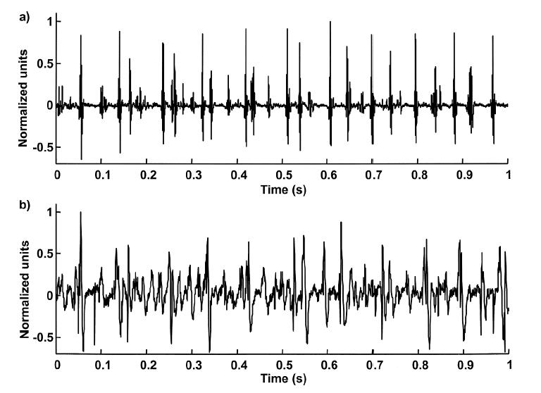
Fig. 1. Diferencia entre EMG invasiva (a) y EMG superfical (b). (Pozzo, et al., 2004c)

En la banda de 0 a 20Hz la amplitud de la señal se ve afectada por la tasa de disparo de las unidades motoras, por
lo que la información obtenida de la señal en esta banda no puede ser utilizada (De Luca, 2002b), pése a que es un indicador de actividad muscular.
Dados los bajos valores de amplitud de la señal electromiográfica, es necesario maximizar la relación señal a ruido. Las principales fuentes de ruido que afectan la adquisición de la señal electromiogr´afica son:

Ruido inherente en los componentes electrónicos del equipo de adquisición: Los componentes electrónicos generan ruido eléctrico con componentes desde 0Hz hasta miles de Hertz (De Luca, 2002c), dado que el ancho de banda de la señal EMG comparte parte del espectro del ruido eléctrico de los componentes electrónicos, este no puede ser eliminado, sin embargo puede ser disminuido mediante la selección de componentes de calidad y mediante el empleo de técnicas de diseño inteligentes.

Ruido eléctrico ambiental: Es el ruido debido a la interferencia electromagnética, generada, entre otros, por transmisiones de radio y televisión, lámparas fluorescentes y líneas de alta tensión. La principal fuente de ruido en lo que a la señal EMG respecta es la interferencia causada por la componente de 60Hz de las fuentes de alimentación (De Luca, 2002d).

Ruido producido por movimiento: Es de dos tipos, el primero por la interfaz entre el electrodo y la piel y el segundo por el movimiento de los cables de los electrodos. El rango de frecuencia para estas interferencias está entre 0 y 20 Hz (De Luca, 2002e).
- descripción generaldel sistema.
  - electródos.

Los electrodos usados en EMG pueden se subdividen en dos tipos: superficiales y de aguja. El sistema que aquí se describe es capaz de registrar potenciales sobre la superficie de la piel, por lo cual se implementó utilizando electrodos superficiales.
El tipo de electrodo usado es el de Plata-Cloruro de Plata. Estos, como su nombre lo indica, consisten de una película de metal altamente conductor, Plata (Ag), conectada con su sal (AgCl). Estos electrodos producen los potenciales de unión más bajos y más estables, lo cual es una ventaja contra los otros tipos de electrodos, pues los potenciales que se generan al poner en contacto el electrodo con la piel representan uno de los principales problemas de la electromiografía superficial.
Con el fin de mejorar la unión del electrodo con la piel se suele colocar en medio de estos una capa de gel conductor, el cual usualmente está compuesto de cloruro de sodio o cloruro de potasio.
  - Adquisición y tratamiento de la señal.
El diagrama de bloques del sistema de adquisición de la señal EMG se muestra en la figura 2.
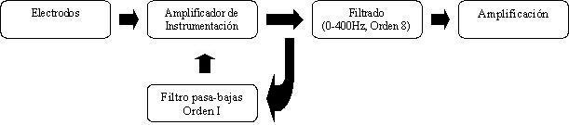

Fig. 2. Sistema de adquisici´on y tratamiento

La señal es adquirida de modo diferencial mediante tres electrodos, incluido el de referencia. La finalidad de la primera etapa de amplificación es la de elevar la amplitud de la señal y mediante un sistema de acople de AC para eliminar además la banda no deseada (0 a 20Hz). Esto es implementado mediante un filtro pasa-bajas y la retroalimentación de la señal filtrada al amplificador de instrumentación, obteniéndose un filtrado pasa-altos, haciendo uso del alto rechazo en modo común del amplificador de instrumentación. ( Mark 2000)

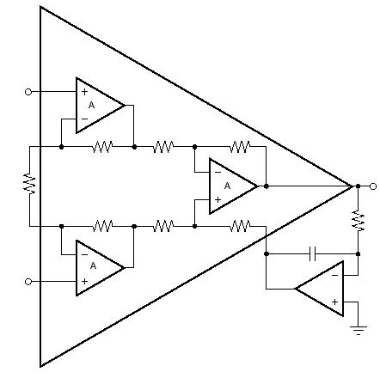
Fig. 3. Circuito Amplificación y acople AC. ( Mark 2000)

La señal es también filtrada para eliminar las componentes de alta frecuencia que no son de interés en el caso de la electromiografía superficial. Para tal fin se implemento un filtro orden 8 Butherworth, y de capacitor computado. Posterior a esto la señal es nuevamente amplificada para alcanzar los niveles aceptados por el convertidor analógico a digital.
  - Coversión a/d y comunicación con el ordenador.
La conversión AD y la comunicación con el ordenador se implementan por medio de un microcontrolador, el cual cuenta con un conversor AD con una resolución de 10bits, y 10 canales, de los cuales se han utilizado 4 para la adquisición de la señal electromiográfica.
La figura 4 muestra el diagrama de bloques del modulo de conversión y comunicación con el ordenador. La señal digitalizada es enviada al ordenador utilizando el puerto serial (RS232) a una tasa de transmisión de 56000 Bauds para lo cual se hace uso del modulo USART del microcontrolador. Estos datos son tomados por el modulo de software que se desarrolló el Labview, el cual acepta tramas de 1024 bytes, las cuales son guardadas en un archivo según sea requerido por el operario, los datos al mismo tiempo son graficados en el dominio del tiempo, para lo cual se filtran las 1024 muestras por medio de un filtro Butherworth pasa bandas (20 - 500Hz) de acuerdo con el teorema del muestreo. El espectro de la señal se muestra también, para lo cual se aplica FFT a las 1024 muestras. Dado que el software es capaz de guardar la información de toda la sesión, también permite graficar desde archivo toda la señal y el espectro de la misma.

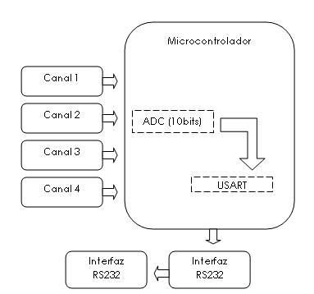
Fig. 4. Conversión AD y comunicación con PC
  - resultados.
El sistema desarrollado consta de cuatro canales de adquisición de señales electromiográficas. La figura 5 muestra la visualización de la señal electromiogr´afica durante contracción voluntaria al 70 por ciento del Bisep.
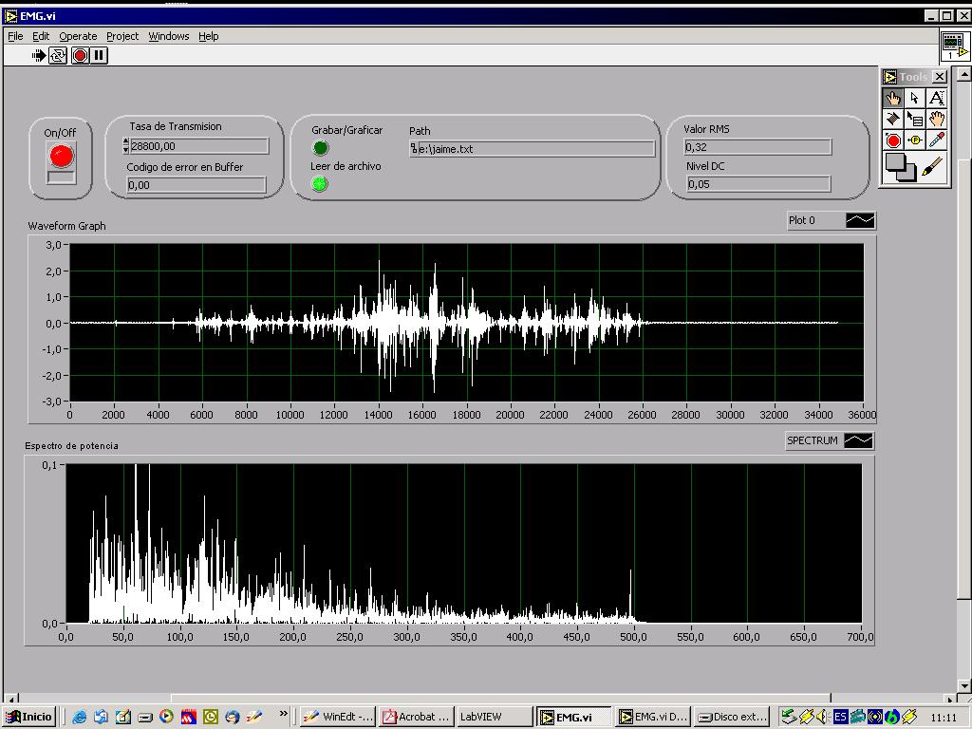
Fig. 5. Software de visualización y procesamiento

La parte superior de la gráfica corresponde a la señal en el dominio del tiempo, mientras que la parte inferior corresponde al espectro de la señal, apreciándose que la mayor parte de la información proporcionada por la señal electromiogr´afica se encuentra entre 50 y 150Hz.

El software entrega también los niveles de DC y valor RMS. Estos son utilizados para cualificar la señal electromiográfica y además para el control de interfases Hombre - Maquina
  - agradecimientos.
Este trabajo a sido posible gracias al Centro de Excelencia en Nuevos Materiales (CENM) quien ha financiado la primera fase del proyecto CONSTRUCCIÓN DE UNA PRÓTESIS CON CONTROL MAGNETORREOLÓGICO ” del cual se desprende el desarrollo aquí descrito y al apoyo del Grupo de Investigación en Materiales Procesos y Diseño de la universidad del Norte.

referncias.
C. De Luca (2002), Surface Electromyography: Detection and Recording, Delsys Incorporated
M. García, A. (1998) González Potenciales bioeléctricos: origen y registro, 1ra ed. Iztapalapa, México: Casa Abierta al Tiempo.
M. Pozzo, D. Farina, R. Merletti (2004). Biomedical Technology and Devices Handbook: Electromyography: Detection, Processing, and Applications. Washington, USA.
R. Mark (2000). AC Coupling Instrumentation and Difference Amplifiers., Texas Instruments Incorporated, 2000.

Authorization and Disclaimer
Authors authorize LACCEI to publish the paper in the conference proceedings. Neither LACCEI nor the editors are responsible either for the content or for the implications of what is expressed in the paper.

